地図No. | 避難場所 | 風水害時の避難地域 | 地震・大規模事故時の避難地域
43 | 総合公園  （体育館） | 野田、上花輪、中野台、清水、堤台、中野台鹿島町、上花輪新町、清水公園東一丁目・二丁目、桜の里一丁目・二丁目・三丁目、つつみ野一丁目・二丁目 | 中央地区全域
44 | 清水高等学校
 | 清水台小学校
46 | 清水公園 | -
47 | 旧専売公社跡地 | -
48 | 愛宕神社 | -
49 | 第一中学校 | 野田、上花輪、中野台、清水、堤台、中野台鹿島町、上花輪新町、清水公園東一丁目・二丁目、桜の里一丁目・二丁目・三丁目、つつみ野一丁目・二丁目
50 | 中央小学校
51 | 鹿島神社 | -
52 | キッコーマン野球場 | -
53 | 朝日ケ丘公園 | -
54 | 柳沢小学校 | 柳沢、宮崎、中根
55 | 東葛飾教育事務所 東葛飾研修所
56 | 文化センター
57 | 宮崎小学校
58 | 第二中学校
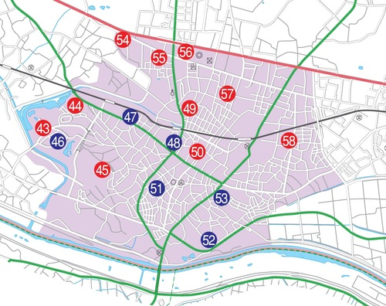

【野田市防災ハンドブックより】

